2023年度部门决算分析报告撰写提纲

（部门汇总版）

一、单位情况
（一）基本情况。
1．主要职能。
一是贯彻执行国家、自治区、地区新时期民族语言方针政策和法律法规，负责编制并组织实施全县藏语言文字工作中长期规划和年度计划，指导各乡(镇)藏语言文字和编译工作。二是指导和监督检查全县学习、使用和发展藏语言文字工作。三是负责监督执行藏语言文字及藏语言文字信息处理的规范和标准;承担藏语言文字新词术语的审核、上报、推广工作;负责指导藏语文软件开发、推广应用工作。四是管理、监督全县社会使用藏语言文字的规范化工作。五是承担县委、县人大、县政府交办的重要文件、资料、政策法规的藏语文翻译工作。六是组织开展藏语言文字及翻译工作的理论研究与交流合作工作;承担全县藏语文翻译人员的业务培训工作。七是承办县藏语文工作委员会的日常工作。八是承办县政府和上级业务主管部门交办的其他事项。
3．人员情况。
单位在岗人员4名，行政人员4名。调入一名行政人员。
（二）当年取得的主要事业成效。
概述单位工作开展情况及主要事业成效。
（一）注重理论学习，提高政治站位。一是抓好学习落实。察雅县藏语委办（编译局）、团县委联合党支部，把理论学习作为当前首要政治任务来抓，切实把理论学习落实到党的建设的各个方面。抓好学习落实，以《团委、藏语委办（编译局）党支部2023年度理论学习计划》为引领、以“三会一课”制度为基础、切实率先垂范，原原本本学文件、旗帜鲜明讲政治、实干兴邦抓落实。截止11月份县藏语委办（编译局）、团委联合党支部安排21次集中学习，召开支委会10次，主题教育学习开展集中学习9次，展开集中讨论3次，开展专题党课3场次。学习时代楷模2次。二是强化廉政教育。为深入贯彻落实中央八项规定及其实施细则精神，进一步严明纪律要求，充分发挥典型案例警示教育作用，开展廉政教育8次，观看警示教育片2场次，参观新时代文明实践中心1次，由单位主要领导牵头签订党员干部不信仰宗教承诺书和禁赌限酒承诺书，开展党员志愿服务活动4次。
（二） 宣讲政策法规，维护社会稳定。一是按照上级要求在烟多镇雪东村开展“百名干部进百村矛盾风险隐患再排查”专项活动2场次，香堆镇拉西村开展“命案攻坚风险隐患再起底，主题教育为民服务建新功”法治宣讲1场次，深入到肯通乡多雄村、烟多镇烟多居委会开展在职党员到社区“双报到”工作开展2场次，与县法院联合在卡贡乡开展“限酒赌毒、防范命案”法治宣讲1场次、“预防青少年违法犯罪”宣讲1场次，开展结对帮扶工作3次5户，以上工作和活动紧扣党的二十大精神、主题教育、民族团结、法律法规及新旧西藏对比为主题，让广大群众进一步坚定了爱党、爱国、爱核心、爱社会主义的信念和增强了群众的法治意识、守法意识。二是为了重要节假日期间维护社会稳定，积极发挥网格员作用，做到各相关部门协调配合，站在讲政治的高度，以为群众负责的态度，积极稳妥，耐心细致开展维稳各项工作，加强值班巡逻工作，登记外来人员，同时入户宣讲法律法规及惠民利民政策10余次，巡逻60余次，确保了社会稳定和谐。
（三）立足本职岗位，优化翻译服务。一是全县各部门翻译了各类公文、横幅、标识标语、手册、宣传栏等共计370余件；二是在线上线下为个体工商户、广告公司、企业等翻译了广告牌、门牌、横幅等共计480余件，为群众提供了方便。二是加强检查社会用字。我单位始终以铸牢中华民族共同体意识为主线，为进一步贯彻落实新时代国家有关语言文字工作方针政策，结合工作实际，组织办公室工作人员2023年在全县范围内开展社会用字检查11次，在县城内累计检查出不规范社会用字牌匾有26处，其中掉字漏字门牌有13处。三是在省道203和国道214沿线的路标、交通警示语、旅游宣传牌、宣传阵地等翻译错误的有12处，未同时使用藏汉双语的有1处。针对不规范的社会用字，采取了口头通知和下发整改函等措施要求及时整改，截至目前整改率已达到96%以上，营造了良好的语言文字环境。四是为进一步提高我县地名准确性和统一规范性，收集整理察雅自然地理名称编撰《察雅县地名汇编》（内部资料）近500页，达4.5余万字。五是为准确使用汉藏规范术语和推广国家通用语言文字对个体工商户、广告公司及广大群众提供藏汉翻译便民服务，发放《民族团结知识问答藏汉对照本》700本、民族团结藏汉双语挂图700余张、《西藏自治区昌都市地名藏汉对照汇编》《汉藏对照术语汇编》《双语基础教育读本》下册各200余本。
（四）参与各类培训，提高业务水平。为适应形势发展的需要，提高自身业务知识和翻译理论水平，积极参加区内外翻译培训班，2023年度我办（局）先后派4名干部前往北京、昌都市、上海等参加国家通用语言文字素养提升和藏汉翻译培训等，为推动新时代察雅县藏语言文字工作高质量发展而奠定了坚实的基础。
二、收入支出预算执行情况分析
（一）收入支出预算安排情况。
收入
项目 | 行次 | 年初预算数 | 调整预算数 | 决算数
栏次 |  | 1 | 2 | 3
一、一般公共预算财政拨款收入 | 1 | 998,586.91 | 1,143,156.47 | 1,143,156.47
二、政府性基金预算财政拨款收入 | 2 | 0.00 | 0.00 | 0.00
三、国有资本经营预算财政拨款收入 | 3 | 0.00 | 0.00 | 0.00

（二）收入支出预算执行情况。
当年收入支出预算执行基本情况，与上年度对比情况，包括增减绝对值与幅度，增减变动主要原因(可用柱形图或折线图)。
项目 |  |  |  | 本年收入 | 本年支出 | 收支结余
支出功能分类科目编码 |  |  | 科目名称 | 本年收入 | 本年支出 | 合计 | 项目支出结转和结余
类 | 款 | 项 | 栏次 | 5 | 6 | 7 | 9
类 | 款 | 项 | 合计 | 1,143,156.47v | 1,143,156.47v | 0.00 | 0.00
207 |  |  | 文化旅游体育与传媒支出 | 867,787.43 | 867,787.43 | 0.00 | 0.00
20706 |  |  | 新闻出版电影 | 867,787.43 | 867,787.43 | 0.00 | 0.00
2070601 |  |  | 行政运行 | 863,111.43 | 863,111.43 | 0.00 | 0.00
2070602 |  |  | 一般行政管理事务 | 4,676.00 | 4,676.00 | 0.00 | 0.00
208 |  |  | 社会保障和就业支出 | 114,740.10 | 114,740.10 | 0.00 | 0.00
20805 |  |  | 行政事业单位养老支出 | 114,027.30 | 114,027.30 | 0.00 | 0.00
2080505 |  |  | 机关事业单位基本养老保险缴费支出 | 114,027.30 | 114,027.30 | 0.00 | 0.00
20827 |  |  | 财政对其他社会保险基金的补助 | 712.80 | 712.80 | 0.00 | 0.00
2082702 |  |  | 财政对工伤保险基金的补助 | 712.80 | 712.80 | 0.00 | 0.00
210 |  |  | 卫生健康支出 | 69,128.94 | 69,128.94 | 0.00 | 0.00
21011 |  |  | 行政事业单位医疗 | 69,128.94 | 69,128.94 | 0.00 | 0.00
2101101 |  |  | 行政单位医疗 | 53,540.91 | 53,540.91 | 0.00 | 0.00
2101103 |  |  | 公务员医疗补助 | 15,588.03 | 15,588.03 | 0.00 | 0.00
221 |  |  | 住房保障支出 | 91,500.00 | 91,500.00 | 0.00 | 0.00
22102 |  |  | 住房改革支出 | 91,500.00 | 91,500.00 | 0.00 | 0.00
2210201 |  |  | 住房公积金 | 91,500.00 | 91,500.00 | 0.00 | 0.00

1．收入支出与预算对比分析。
（1）预、决算差异情况，可分收入支出功能科目、分单位、分收入支出具体项目逐项对比（可列表）。
功能科目 | 年初预算数 | 决算数 | 增减额度 | 增长率
一般公共服务支出 | 998,586.91 | 1,143,156.47 | 144569.56 | 14%
合计 | 998,586.91 | 1,143,156.47 | 144569.56 | 14%

（2）差异原因分析。差异较大的应分析到具体收入支出功能科目和具体单位。
功能科目 | 年初预算数 | 决算数 | 增减额度 | 增长率
一般公共服务支出 | 998,586.91 | 1,143,156.47 | 144569.56 | 14%
合计 | 998,586.91 | 1,143,156.47 | 144569.56 | 14%

2．收入支出结构分析。
（1）各项收入占总收入的比重，各项支出占总支出的比重（可分别制作饼状图）。

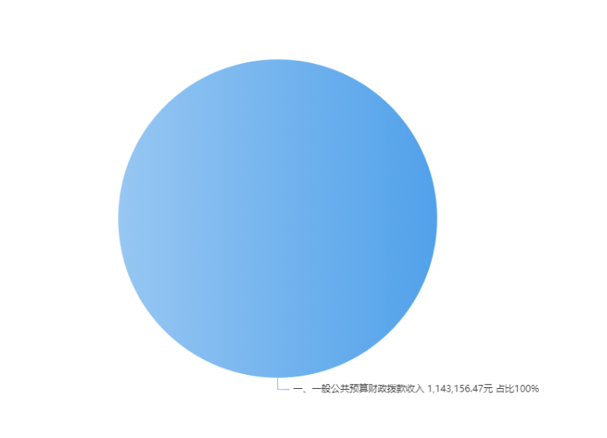
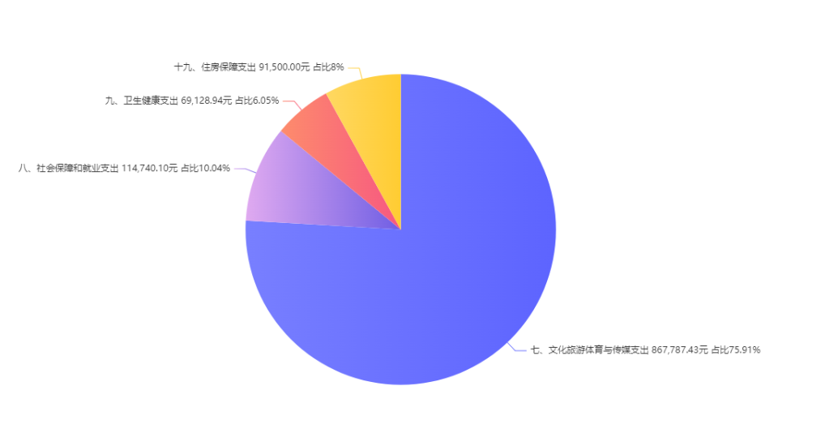

（2）收入支出与上年度对比情况及原因分析(可用柱形图或折线图)。
2022年我局总支出917720.58元，其中基本支出622116元，占总支出的68%；项目支出20000元，占总支出的0.2%。

3．支出按经济分类科目分析。
（1）“三公”经费支出情况：可进行上下年对比、预决算对比。分析“三公”经费实物量情况，例如公务用车购置及保有量、因公出国（境）团组数及人数和公务接待批次及人数等情况与分析。动用上年结转用于三公经费的情况与原因。
无
（2）会议费支出情况：可进行上下年对比,人均支出情况分析（可做表、柱图、折线图）。
无
（3）培训费支出情况：可进行上下年对比，人均支出情况分析（可做表、柱图、折线图）。
无
（4）其他对单位影响较大的支出情况。
无
（5）重点经济分类支出中存在的问题及改进措施。
无
4.财政拨款收入、支出分析。
根据报表项目分析财政拨款收入、支出情况，支出要按照基本支出和项目支出分析具体构成及特点。
项目 |  |  |  | 本年收入合计 | 财政拨款收入 | 本年支出合计 | 基本支出 | 项目支出
支出功能分类科目编码 |  |  | 科目名称
类 | 款 | 项 | 栏次 | 1 | 2 | 3 | 4 | 5
类 | 款 | 项 | 合计 | 1,143,156.47 | 1,143,156.47 | 1,143,156.47 | 1,143,156.47 | 4,676.00
207 |  |  | 文化旅游体育与传媒支出 | 867,787.43 | 867,787.43 | 867,787.43 | 863,111.43 | 4,676.00
20706 |  |  | 新闻出版电影 | 867,787.43 | 867,787.43 | 867,787.43 | 863,111.43 | 4,676.00
2070601 |  |  | 行政运行 | 863,111.43 | 863,111.43 | 863,111.43 | 863,111.43 | 0.00
2070602 |  |  | 一般行政管理事务 | 4,676.00 | 4,676.00 | 4,676.00 | 0.00 | 4,676.00
208 |  |  | 社会保障和就业支出 | 114,740.10 | 114,740.10 | 114,740.10 | 114,740.10 | 0.00
20805 |  |  | 行政事业单位养老支出 | 114,027.30 | 114,027.30 | 114,027.30 | 114,027.30 | 0.00
2080505 |  |  | 机关事业单位基本养老保险缴费支出 | 114,027.30 | 114,027.30 | 114,027.30 | 114,027.30 | 0.00
20827 |  |  | 财政对其他社会保险基金的补助 | 712.80 | 712.80 | 712.80 | 712.80 | 0.00
2082702 |  |  | 财政对工伤保险基金的补助 | 712.80 | 712.80 | 712.80 | 712.80 | 0.00
210 |  |  | 卫生健康支出 | 69,128.94 | 69,128.94 | 69,128.94 | 69,128.94 | 0.00
21011 |  |  | 行政事业单位医疗 | 69,128.94 | 69,128.94 | 69,128.94 | 69,128.94 | 0.00
2101101 |  |  | 行政单位医疗 | 53,540.91 | 53,540.91 | 53,540.91 | 53,540.91 | 0.00
2101103 |  |  | 公务员医疗补助 | 15,588.03 | 15,588.03 | 15,588.03 | 15,588.03 | 0.00
221 |  |  | 住房保障支出 | 91,500.00 | 91,500.00 | 91,500.00 | 91,500.00 | 0.00
22102 |  |  | 住房改革支出 | 91,500.00 | 91,500.00 | 91,500.00 | 91,500.00 | 0.00
2210201 |  |  | 住房公积金 | 91,500.00 | 91,500.00 | 91,500.00 | 91,500.00 | 0.00

5.非财政拨款收入分析。
根据报表项目分析非财政拨款收入情况，按照事业收入、经营收入和其他收入等分析具体构成和特点。

（三）年末结转和结余情况。
1．根据报表项目分财政拨款结转结余和非财政拨款结转结余分析年末结转结余总体情况。按照资金来源、资金性质分析，分别分析基本支出、项目支出结转和结余情况，特别是项目经费结转和结余情况。
收支结余情况：本年年末结转0元（其中基本支出0元，项目支出0元）。
2．消化结转和结余的对策。

（四）与预算支出相关的其他指标分析。
对资产、负债信息进行分析，主要分析与上年度对比情况，包括增减绝对值与幅度，增减变动主要原因。

（五）绩效目标完成情况。
1.概述项目绩效目标完成情况。
2.概述本单位整体支出绩效目标实现情况（如有）。
注：个别单位如在报送决算时尚未完成绩效评价工作的，可不在报告中说明。
（六）当年预算执行及绩效管理中存在问题、原因及改进措施。
三、本年度部门决算等财务工作开展情况
（一）本单位财务管理、绩效管理、决算组织、编报、审核情况。
（二）本单位决算及绩效信息公开工作开展情况。
（三）对部门决算管理工作的意见和建议。
1.自行增加的审核公式和模板，请说明设置依据。
2.对部门决算报表修订设计的意见和建议，包括表样、指标设置、软件、审核公式、模板和编审问答等，请列出并说明修改意见。
3.对部门决算其他管理工作的建议。例如对加强部门决算数据分析利用工作、部门决算信息化建设等建议。

注：收入支出预算执行情况分析可参考部门决算分析评价表及行政事业单位财务分析指标（附后）。
附：

行政事业单位财务分析指标

一、行政单位财务分析指标
1.支出增长率，衡量行政单位支出的增长水平。计算公式为：
支出增长率＝(本期支出总额÷上期支出总额-1)×100%
2.当年预算支出完成率，衡量行政单位当年支出总预算及分项预算完成的程度。计算公式为：
当年预算支出完成率＝年终执行数÷全年预算数×100%
年终执行数不含上年结转和结余支出数。
3.人均开支，衡量行政单位人均年消耗经费水平。计算公式为：
人均开支＝本期支出数÷本期平均在职人员数×100%
4.项目支出占总支出的比率，衡量行政单位的支出结构。计算公式为：
项目支出比率=本期项目支出数÷本期支出总数×100%
5.人员支出、公用支出占总支出的比率，衡量行政单位的支出结构。计算公式为：
人员支出比率=本期人员支出数÷本期支出总数×100%
公用支出比率=本期公用支出数÷本期支出总数×100%
6.人均办公使用面积，衡量行政单位办公用房配备情况。计算公式为：
人均办公使用面积=本期末单位办公用房使用面积÷本期末在职人员数
7.人车比例，衡量行政单位公务用车配备情况。计算公式为：
人车比例=本期末在职人员数÷本期末公务用车实有数

二、事业单位财务分析指标
1.预算收入和支出完成率，衡量事业单位收入和支出总预算及分项预算完成的程度。计算公式为：
预算收入完成率＝年终执行数÷全年预算数×100%
年终执行数不含上年结转和结余收入数
预算支出完成率＝年终执行数÷全年预算数×100%
年终执行数不含上年结转和结余支出数
2.人员支出、公用支出占事业支出的比率，衡量事业单位事业支出结构。计算公式为：
人员支出比率＝人员支出÷事业支出×100%
公用支出比率＝公用支出÷事业支出×100%
3.人均基本支出，衡量事业单位按照实际在编人数平均的基本支出水平。计算公式为：
人均基本支出＝（基本支出-离退休人员支出）÷实际在编人数

此外，行业事业单位还可根据相关财务制度规定和分析需要增加相关分析指标，如：
1.财政拨款依存度, 衡量部门（单位）对财政拨款的依赖程度。
财政拨款依存度＝财政拨款收入÷收入总额×100%

